«Я - пешеход»
Проведено в рамках месячника по ОБЖ
Конспект НОД по правилам дорожного движения в старшей группе

Цель занятия. Продолжать знакомить с правилами дорожного движения, учить практически применять их в различных ситуациях. Развивать мышление, зрительное внимание, умение ориентироваться в окружающем мире. Воспитывать чувство ответственности.
Задачи:
Образовательная:
- продолжать знакомить с элементами дороги;
- совершенствовать диалогическую речь, интонационную выразительность речи;
- Развивать у детей чувство ответственности при соблюдении ПДД;
Развивающие:
- развивать у детей азы дорожной грамоты, расширять знания детей о светофоре, о значении сигналов светофора;
- развивать интерес к искусству рисования, формировать умение аккуратно закрашивать,
-Воспитательная:
- формировать дружеские, доброжелательные отношения между детьми;
- воспитывать умение слушать своего сверстника, не перебивая;
- формировать желание соблюдать правила дорожного движения.
Активизация словаря:
• Закрепить в речи детей слова: пешеход, пассажир, тротуар;
• Закрепить в речи названия дорожных знаков.
Методы и приемы:
игровой момент, художественное слово, показ, беседа, задание, объяснение, рассматривание, закрепление, поощрение, итог.
Задачи интегрированных образовательных областей:
«Безопасность». Расширять представления о правилах дорожного движения. Продолжать знакомить с элементами дороги. Уточнять представления о работе светофора.
«Художественное творчество». Приобщать детей к искусству рисования, формировать интерес к этому виду деятельности. Формировать умение аккуратно закрашивать, правильно держать карандаш.
«Социализация». Формировать дружеские, доброжелательные отношения между детьми.
«Коммуникация». Закрепить в словаре детей: светофор, сигнал, переход, остановка общественного транспорта. Развивать свободное общение с взрослыми и детьми.
«Чтение художественной литературы». Развивать умение отгадывать загадки и соотносить их с изображением.
Ход занятия
Воспитатель: Ребята, к нам в сад пришла посылка, но её можно открыть только если мы ответим на вопросы и отгадаем загадки. Согласны?
Я по городу иду,
Я в беду не попаду.
Потому что твёрдо знаю -
(Правила я выполняю)
Пешеход
Место есть для перехода,
Это знают пешеходы.
Нам его разлиновали,
Где ходить - всем указали.
(Пешеходный переход)
Выходя на улицу
Приготовь заранее
Вежливость и сдержанность ,
А главное -
Внимание
Что за зебра без копыт:
Не под нею пыль летит,
А над нею вьюга пыли
И летят автомобили.
Пешеходный переход

Воспитатель: Молодцы, ребята. О чём были загадки?
Дети: О пешеходе, о пешеходном переходе .
Воспитатель: Правильно, ребята. На дороге мы пешеходы и должны быть внимательны, но ещё надо выполнять правила дорожного движения.
Воспитатель: А ещё, ребята. на дорогах есть у нас помощники - дорожные знаки, лучшие друзья пешеходов и водителей. Они рассказывают о том, что можно и чего нельзя делать на дороге.
Красный круг, а в нем мой друг,
Быстрый друг - велосипед.
Знак гласит: здесь и вокруг
На велосипеде проезда нет.
(Езда на велосипедах запрещена)
Три разноцветных круга
Мигают друг за другом.
Светятся, мигают –
Людям помогают.
(СВЕТОФОР)
В белом треугольнике
С окаемкой красной
Человечкам-школьникам
Очень безопасно.
Этот знак дорожный
Знают все на свете:
Будьте осторожны,
На дороге …
(Дети)
Каждый ребёнок получает разрезанный на части дорожный знак. Дети начинают собирать свой знак. Когда все знаки собраны, дети называют свои знаки и объясняют, для чего они предназначены(знаки: светофор, осторожно дети, пешеходный переход)
Воспитатель: А мы продолжаем. И теперь пришло время немножко поиграть. Вы должны правильно ответить.
Есть сигналы светофора —
Подчиняйся им без...
(Спора!)
Желтый свет — предупреждение:
Жди сигнала для ...
(Движения.)
Зеленый свет открыл дорогу:
Переходить ребята...
(Могут!)
Красный свет нам говорит:
— Стой! Опасно! Путь...
(Закрыт!)
Все будьте правилу верны:
Держитесь...
(Правой стороны!)
И зверята даже знают:
На дороге не ...
(Играют!)
Хоккей — игра на льду зимой,
Но не игра на ...
(Мостовой.)
Физкультминутка
Шофер
Быть шофёром хорошо, Дети бегут по кругу ,крутят «воображаемый руль.
А лётчиком лучше. Бегут, расставив руки в стороны как крылья.
Я бы в лётчики пошёл,
Пусть меня научат.
Наливаю в бак бензин, Остановились, наклонили воображаемый сосуд.
Завожу пропеллер. Круговое движение правой рукой.
«В небеса ,мотор, вези, Бегут, расставив руки.
Чтобы птицы пели.»
Игра «Это я, это я, это все мои друзья!»
Воспитатель: я буду зачитывать вопросы и если вы согласны с утверждением, то дружно говорите фразу «Это я, это я, это все мои друзья!», если не согласны – молчите.
А теперь я вас проверю:
Кто из вас идет вперед только там, где пешеход?
Кто ватагою весёлой каждый день шагает в садик?
Кто вперёд всегда идёт, широко разинув рот?
Кто машины пропускает, ПДД все соблюдает?
Кто шагает без разбора на сигналы светофора?
Кто всегда в трамвае тесном уступает старшим место?
Кто дорогу перейдёт только там, где переход?
Кто пинает мяч весёлый на дороге перед домом?
Чтоб проветриться в троллейбусе немножко,
Кто и голову, и туловище высунул в окошко?
Знает кто, что красный свет – это значит хода нет?
Кто бежит вперёд так скоро, что не видит светофора?
Знает кто, что свет зелёный означает – путь открыт?
Кто вблизи проезжей части весело гоняет мячик?
Кто ГИБДД помогает, за порядком наблюдает?
Воспитатель: Молодцы, ребята, справились с игрой. А сейчас следующее задание. Надо правильно нарисовать светофор.
Дети выполняют задание.
Воспитатель: Молодцы, вы все правильно сделали. Все задания мы выполнили, сундучок наш открылся, давайте посмотрим что же там внутри.(в сундучке лежит игра для детей по ПДД)
Воспитатель: Какие вы молодцы, ребята! Вы хорошо знаете правила дорожного движения. Старайтесь быть предельно внимательными на дороге, чтобы не доставлять неприятности ни себе, ни близким вам людям, берегите свою жизнь.
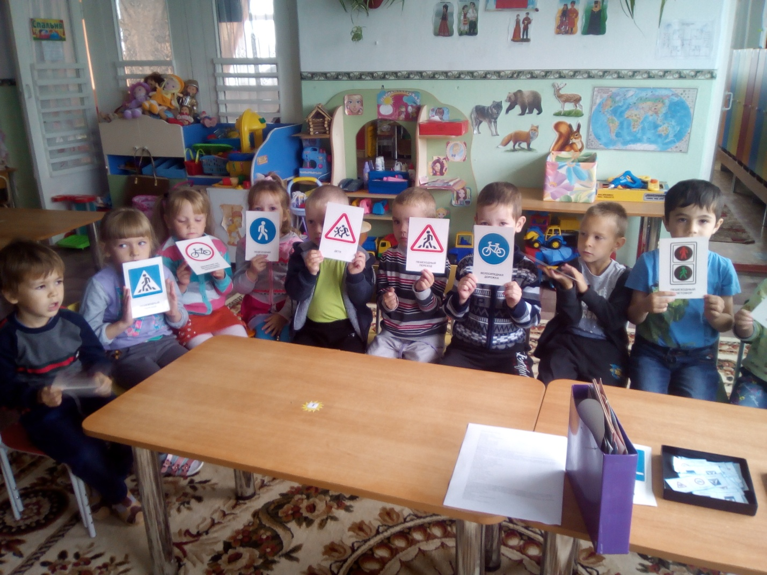

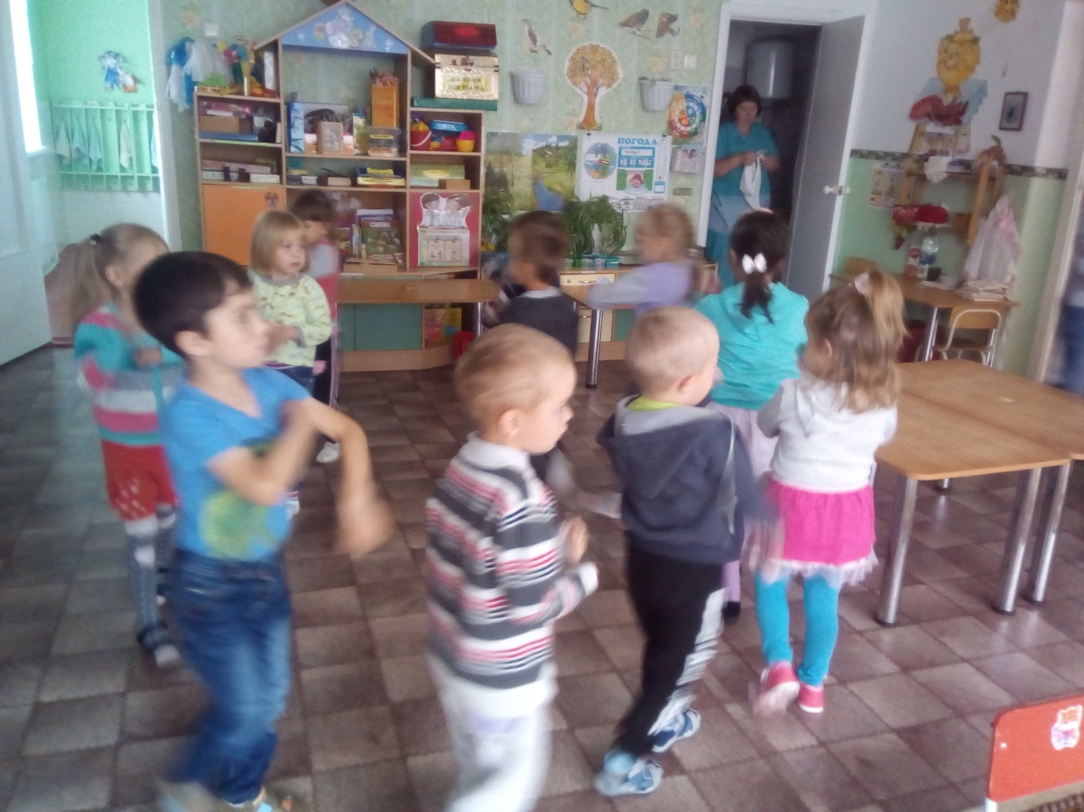
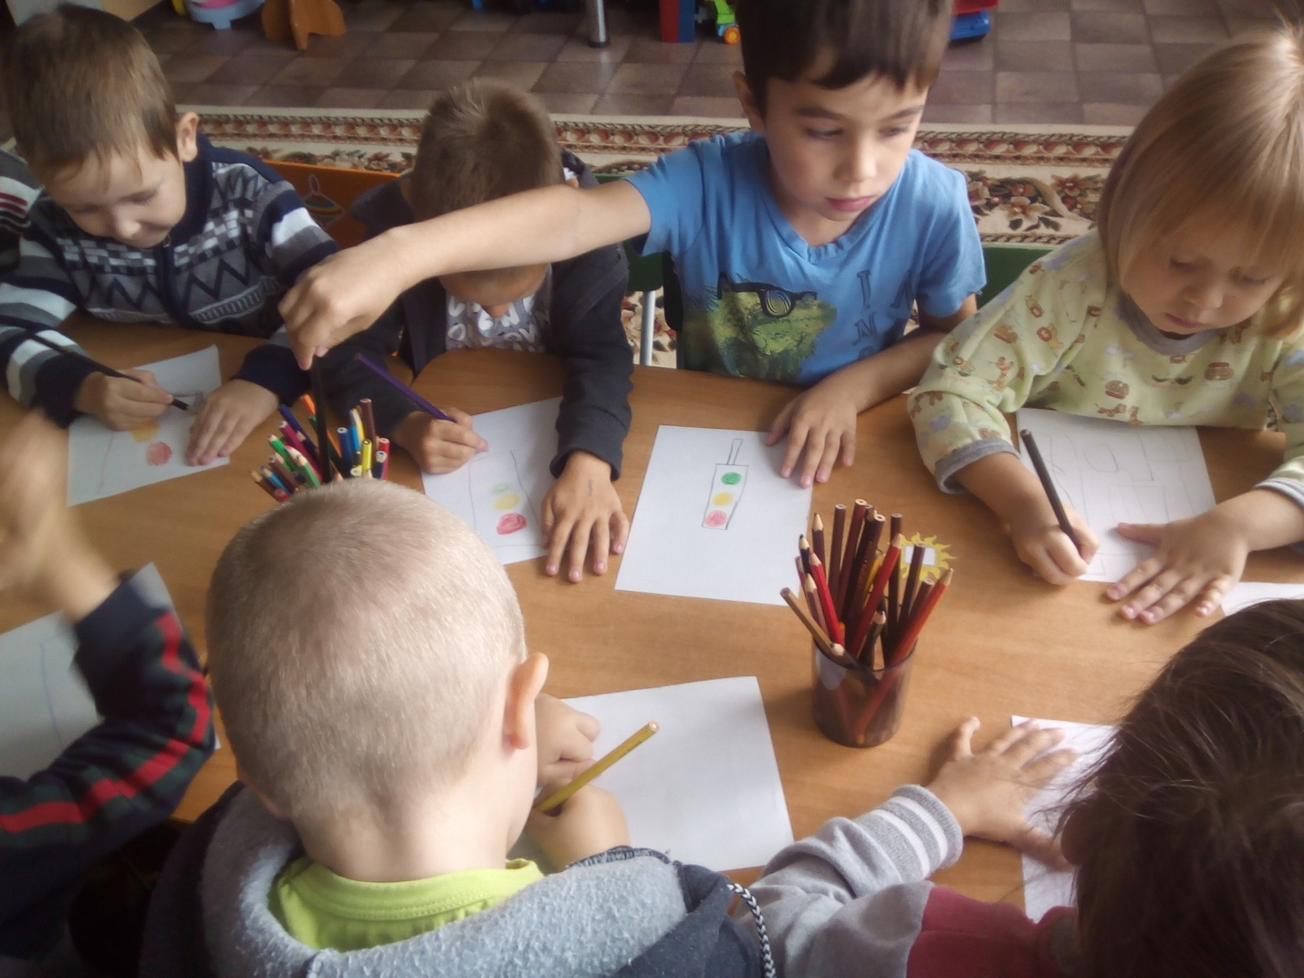

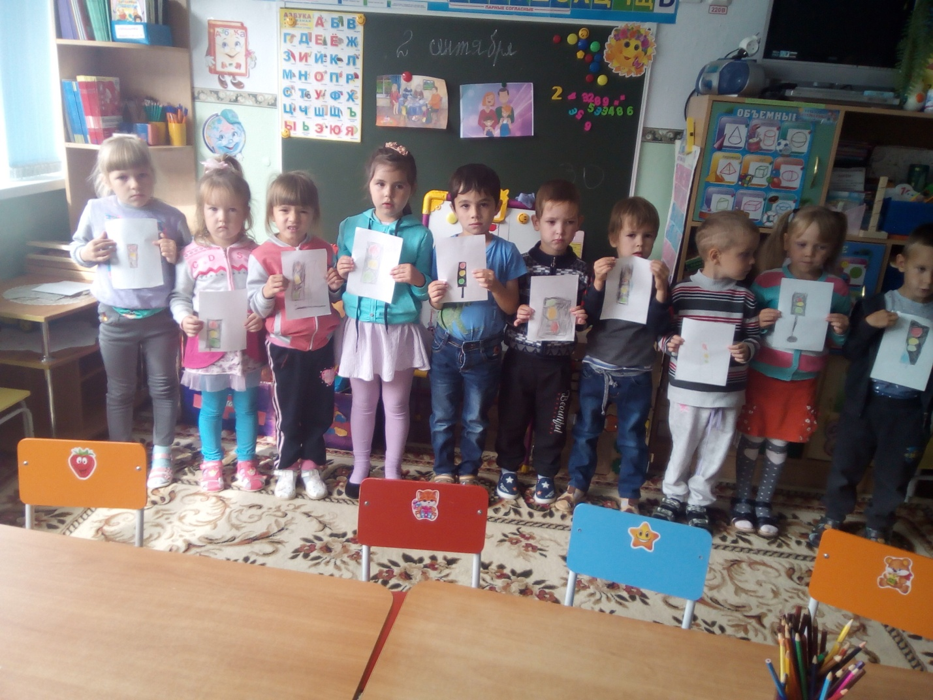
Воспитатель: Ибраева Д.С.

